Jueves
24
de febrero

Primero de Primaria
Lengua Materna
(clase bilingüe)

Buscadores de palabras

Aprendizaje esperado: atenderás las similitudes gráfico-sonoras entre palabras que se asemejan por su sílaba inicial como estrategia recurrente para obtener información sobre las letras.

Énfasis: elegirás un texto de tu libro en lengua indígena o del español, leerlo, luego identifica las palabras que indican con la misma sílaba CV (consonante, vocal) o CCV (consonante, consonante, vocal), las registrarás en tu cuaderno y escribirás otras palabras a partir de esas sílabas iniciales.

¿Qué vamos a aprender?

En esta sesión aprenderás más de las lenguas y culturas originarias de nuestro país y en general, aprenderás sobre la lectura y escritura.

Observa el siguiente video en donde podrás ver en qué parte del territorio viven los hñahñus.

- Otomíes. Las plantas del desierto.
https://www.youtube.com/watch?v=oAaJ5HF4IZc&amp%3Bfeature=youtu.be

Vas a seguir reflexionando sobre cómo se escriben palabras que comienzan con la misma sílaba, así que, vas a leer unos textos en la lengua hñahñu y en español para identificar palabras que comienzan igual y luego escribas a manera de lista.

¿Qué hacemos?

Para comenzar, vas a leer unos textos en español y luego en lengua indígena.
Español:

El cuento de la rana.

Una rana veía cómo los pájaros volaban a diario y también quería volar como ellos.

Un día le dijo a un pájaro:

Quiero volar, dime cómo hacerle. Quisiera andar muy hermosa allá arriba.

El pájaro le contestó que no podía volar porque no tenía alas. Otro día, les dijo a dos zopilotes que le enseñaran a volar.

Ahora busca un palo con tu boca y ahora que empecemos a volar no vayas a hablar para no abrir la boca y así no caigas.

Empezaron a volar, volaron mucho, la rana estaba muy contenta porque volaba.

Estaba tan feliz que se le olvidó que no podía abrir la boca y dijo:

¡Sí pude volar!

Se cayó al suelo, estaba adolorida, pero, dijo otra vez.

Si pude volar.

Hñahñu

Ma oni

Ma tsi oni xi tuhu pio, pio.

Bi zudi ra thuhu, ndâ za ya juu,

bi nsani pege bi zoo kar juuts’i

bi mafi, bi mafi, ha ra me bi dâdi

ogi ntsu ma tsi msani da guxâ’i

Ra fantho

Ra fantho’ mui ha ra t’oho.

Ha ma tsi ngu di ‘ñehe,

ná ma tsi fani.

Ma zits’i Fasia, fadi pa hinda ´medi

ge ma zitsi úedi ne tuhu johya ´ñehe
ra fani.

A continuación, vas a buscar palabras que comiencen igual, por ejemplo: Xenduâ, mañâ y mahetsi.

Ten en cuenta que en la lengua hñâhñu las palabras son muy cortas, muchas veces de una sílaba, por ello, puede que no encuentres muchas palabras que comiencen con la misma sílaba.

Te invito a que no dejes de acercarte a los materiales escritos, ya sea en lengua indígena o en español. Pide a las personas que sepan leer en tu casa que te ayuden a leer; cuando escuches palabras que comienzan igual, ya sabes que también su escritura comenzará igual.

Si te es posible consulta otros libros y comenta el tema de hoy con tu familia. Si tienes la fortuna de hablar una lengua indígena aprovecha también este momento para practicarla y platica con tu familia en tu lengua materna.

¡Buen trabajo!

Gracias por tu esfuerzo.

Para saber más:
Lecturas

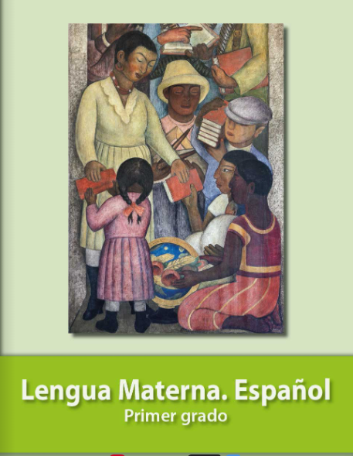
https://libros.conaliteg.gob.mx/20/P1ESA.htm

